Міністерство освіти і науки України
НТУ «Дніпровська політехніка»
ФАКУЛЬТЕТ ІНФОРМАЦІЙНИХ ТЕХНОЛОГІЙ
Кафедра системного аналізу та управління

ПРАКТИЧНА РОБОТА № 5
з дисципліни «Аналіз програмного забезпечення»
на тему: «Створення віртуальної машини в сервісі Amazon EC2»

Виконав:
студент групи 121-23-3
Корчига. В. О.
Перевірив:
доц. Мінєєв О.С.

Дніпро
2026

ПРАКТИЧНА РОБОТА № 5
Дисципліна: Аналіз програмного забезпечення
Тема: Створення віртуальної машини в сервісі Amazon EC2
Для цієї роботи використаємо Amazon EC2 із Windows Server. Підготуємо оформлений звіт, покрокову інструкцію зі створення віртуальної машини та персональне зображення для її робочого столу.
Важливо: створити EC2-інстанс у твоєму AWS-акаунті без доступу до нього я не можу. Також не можна вигадувати зовнішню IP-адресу, пароль адміністратора чи результати підключення. Ці дані з'являться після фактичного створення машини.

1. Мета роботи
Закріпити теоретичні знання та набути практичних навичок створення, налаштування й використання віртуальних машин у хмарному сервісі Amazon Elastic Compute Cloud (EC2).

2. Короткі теоретичні відомості
Amazon EC2 (Elastic Compute Cloud) — хмарний сервіс Amazon Web Services, який дозволяє створювати та використовувати віртуальні сервери з різними характеристиками процесора, оперативної пам'яті, дискового простору та операційної системи.
Основні компоненти EC2:
- Instance — віртуальна машина, яка працює в інфраструктурі AWS.
- AMI (Amazon Machine Image) — шаблон операційної системи, на основі якого створюється віртуальна машина.
- Instance Type — конфігурація віртуальної машини, що визначає кількість віртуальних процесорів, оперативну пам'ять та інші ресурси.
- Security Group — віртуальний мережевий фаєрвол, який контролює дозволені з'єднання.
- Amazon EBS — блочне сховище для зберігання операційної системи та файлів.
- Public IPv4 — зовнішня IP-адреса, через яку можна підключитися до віртуальної машини з інтернету.
- RDP (Remote Desktop Protocol) — протокол віддаленого підключення до робочого столу Windows.

3. Об'єкт практичної роботи
Для виконання завдання передбачено створення віртуальної машини з такими параметрами:
Параметр | Значення
Хмарний сервіс | Amazon EC2
Назва інстансу | Korchyha-Windows-APZ
Операційна система | Windows Server 2022 Base
Тип інстансу | t3.medium (приклад)
Регіон | Europe (Frankfurt), eu-central-1
Підключення | RDP, порт 3389
Користувач | Administrator
Диск | EBS, розмір за вимогами AMI
Завдання | Встановити персональне зображення на робочий стіл
Тип t3.medium наведено як можливу конфігурацію, а не як безкоштовний варіант. Windows EC2 може спричиняти витрати, включно з оплатою обчислень, EBS і публічної IPv4-адреси. Перед запуском потрібно перевірити ціни та доступні кредити AWS.

4. Покрокове виконання роботи

Крок 1. Створення віртуальної машини
- Відкрити AWS EC2 Console.
- У верхній частині сторінки вибрати регіон Europe (Stockholm).
- У меню зліва перейти до Instances.
- Натиснути Launch instances.
- У полі Name ввести Korchyha-Windows-APZ.
- У розділі Application and OS Images вибрати Microsoft Windows Server 2022 Base.
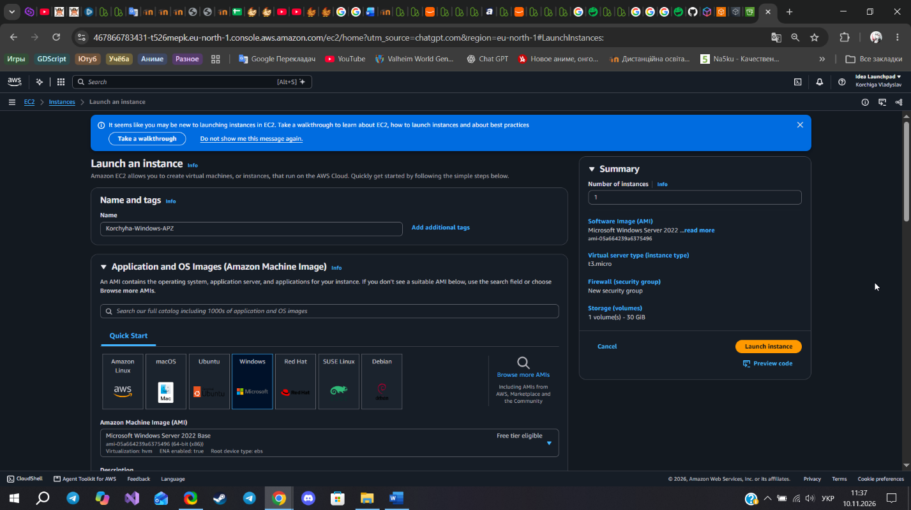
Рисунок 1 – Назва та вибір системи для віртуальної машини

- У розділі Instance type вибрати відповідний тип інстансу, попередньо перевіривши його вартість.
- У розділі Key pair натиснути Create new key pair. Назвати ключ korchyha-ec2-key, вибрати RSA і формат .pem.
- Завантажений приватний ключ зберегти в захищеному місці. Він потрібен для розшифрування пароля адміністратора.
- У Network settings створити Security Group із правилом RDP (TCP 3389), дозволивши доступ My IP, а не всім адресам інтернету.
- У Configure storage залишити рекомендований для Windows AMI обсяг EBS.
- Перевірити налаштування та натиснути Launch instance.
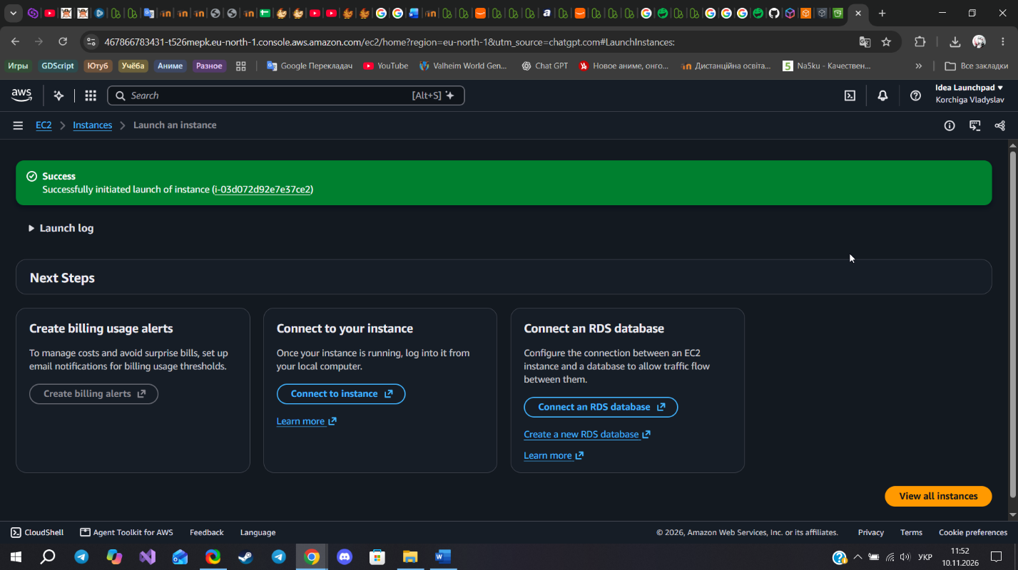
Рисунок 2 – Успішний запуск віртуальної машини

Після створення інстансу потрібно дочекатися стану Running та успішного завершення перевірок стану.

Крок 2. Отримання пароля адміністратора
- У розділі Instances вибрати створений інстанс.
- Натиснути Connect та відкрити вкладку RDP client.
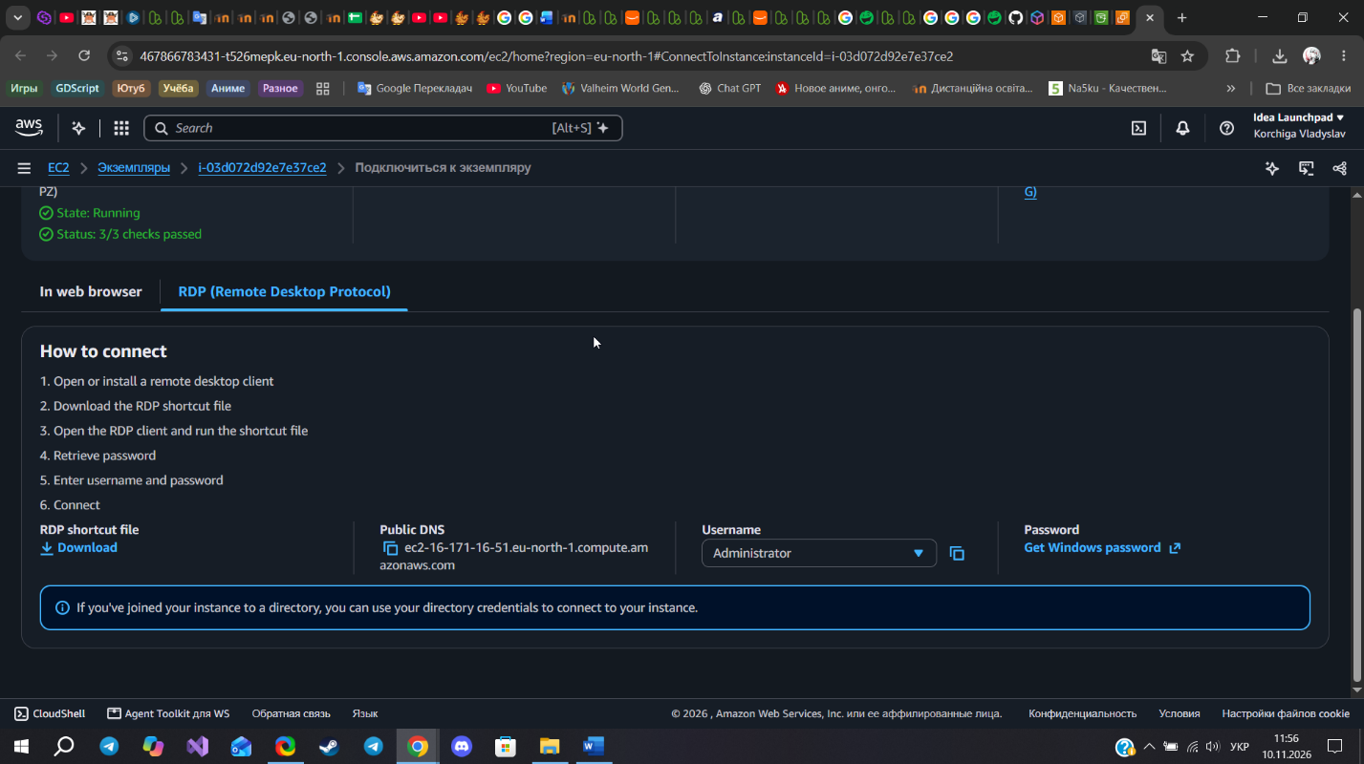
Рисунок 3 – Відкриття розділу RDP

- Натиснути Get password.
- Завантажити приватний ключ .pem через Upload private key file.
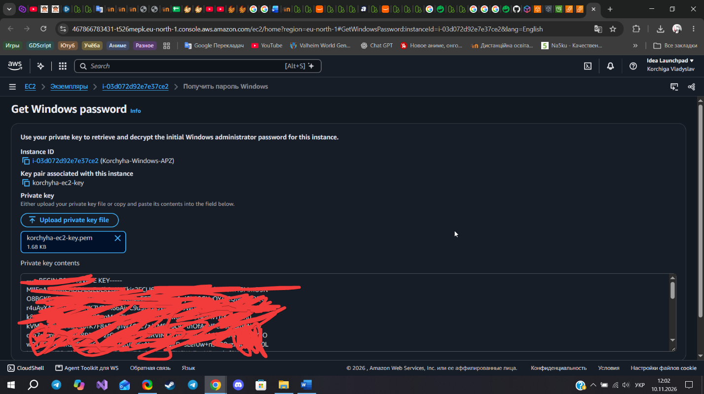
Рисунок 4 – Встановлення паролю для віртуальної машини

- Натиснути Decrypt password.
- Зберегти пароль у захищеному менеджері паролів.
Для Windows EC2 пароль зазвичай стає доступним через декілька хвилин після запуску інстансу.

Крок 3. Підключення через RDP
На своєму ноутбуці HP ZBook Studio G3:
- Натиснути Win + R.
- Ввести команду mstsc.
- У полі «Комп'ютер» ввести Public IPv4 address створеного EC2-інстансу.
- Натиснути Підключити.
- Вказати користувача Administrator.
- Ввести розшифрований пароль.
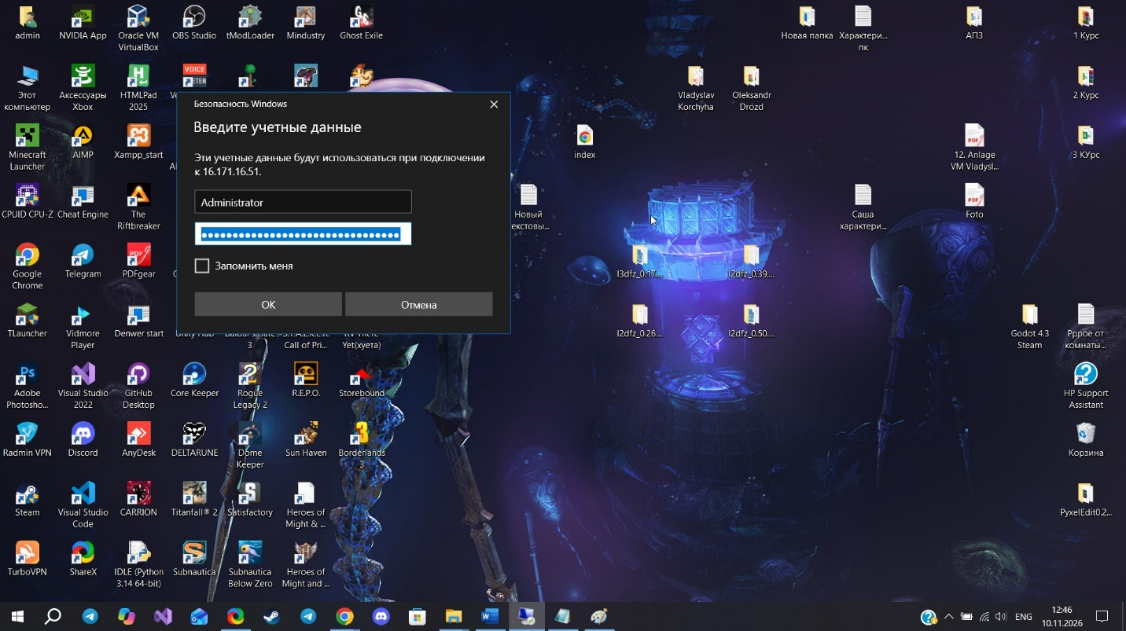
Рисунок 5 – Підключення до віртуальної машини
- Перевірити сертифікат і адресу сервера перед підтвердженням підключення.
Після успішного підключення відкриється робочий стіл Windows Server.
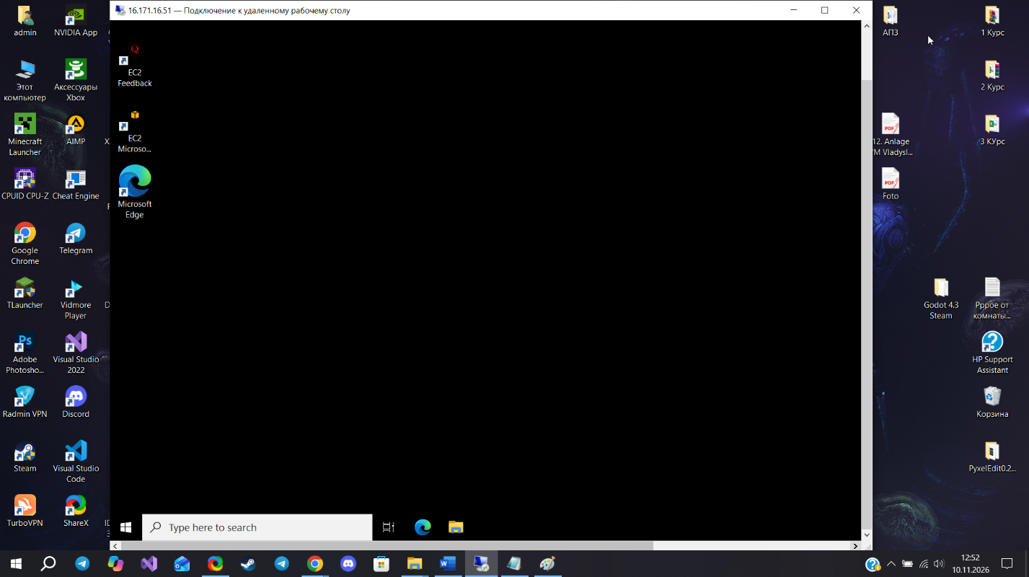
Рисунок 6 – Запущена віртуальна машина

Крок 4. Зміна фонового зображення
Для виконання завдання на робочому столі має бути зображення з таким текстом:
ПРАКТИЧНА РОБОТА № 5

Корчига Владислав Олександрович

Група 121-23-3
Amazon EC2 - Windows Server
Щоб встановити його як фон:
- Створити зображення з ПІБ і номером групи, наприклад у Paint.
- Зберегти його у форматі .png.
- Передати зображення у віртуальну машину через дозволене перенаправлення дисків RDP або інший захищений спосіб.
- Відкрити зображення у Windows Server.
- Натиснути правою кнопкою миші та вибрати Set as desktop background, якщо ця функція доступна, або налаштувати фон через персоналізацію Windows.
- Зробити скриншот робочого столу.
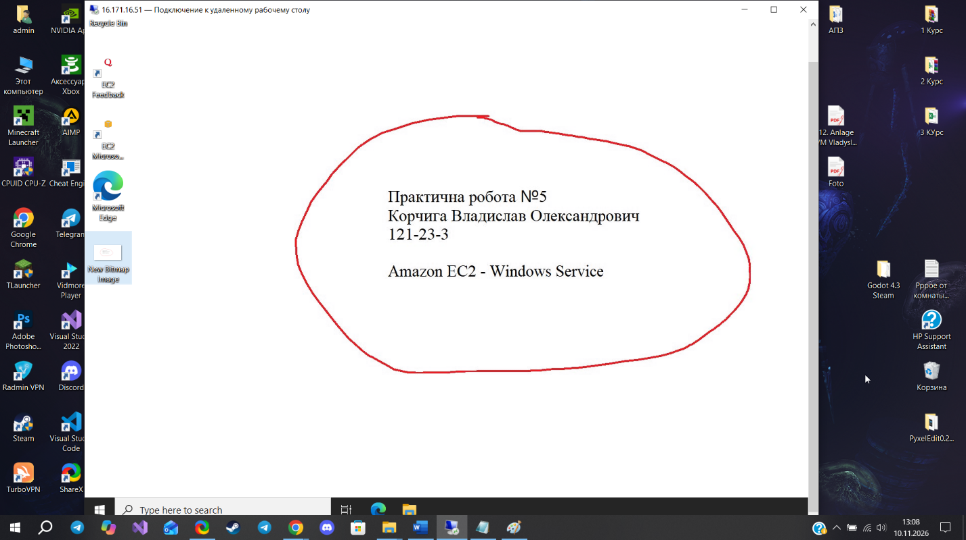
Рисунок 7 – Віртуальна машина зі зміненим фоновим зображенням

5. Результати виконання
Цю таблицю потрібно заповнити після фактичного створення інстансу.
Параметр | Результат
Назва інстансу | Korchyha-Windows-APZ
Операційна система | Windows Server 2022
Регіон | Europe (Stockholm)
Public IPv4 | 16.171.16.51.
Username | Administrator
Password | Зберігається окремо, не в публічному звіті
Статус підключення | Активний(під час виконання пр№5)
Фонове зображення | Встановлено

6. Контрольні питання
1. Яка різниця між Stop та Terminate?
Stop — це зупинка віртуальної машини з можливістю подальшого запуску. Дані на EBS-дисках зазвичай зберігаються, але публічна IPv4-адреса може змінитися після повторного запуску.
Terminate — це завершення існування інстансу. Після цієї операції відновити той самий інстанс неможливо. Кореневий EBS-диск зазвичай видаляється, якщо для нього ввімкнено параметр Delete on termination.
2. Чим відрізняються On-Demand, Reserved та Spot інстанси?
- On-Demand — оплата за фактичне використання ресурсів без довгострокового зобов'язання.
- Reserved Instances — модель знижок за зобов'язання використання певної конфігурації протягом одного або трьох років.
- Spot Instances — використання вільних обчислювальних потужностей AWS зі значною знижкою, але з можливістю переривання роботи інстансу.
3. Навіщо потрібен Security Group?
Security Group — це віртуальний фаєрвол, який контролює вхідний та вихідний мережевий трафік EC2-інстансу. За допомогою правил можна дозволяти доступ до певних портів, наприклад RDP (3389), SSH (22) або HTTP (80), лише з визначених IP-адрес.
4. Що таке Region в AWS?
Region — це окрема географічна область, у якій AWS розміщує свої центри обробки даних. Кожен регіон містить декілька зон доступності (Availability Zones). Вибір регіону впливає на затримку мережі, вартість послуг і розташування даних.
5. Як підключитися до Windows-інстансу?
Для підключення до Windows-інстансу необхідно отримати його публічну IP-адресу, розшифрувати пароль адміністратора за допомогою приватного ключа та скористатися програмою Remote Desktop Connection (mstsc). У програмі потрібно вказати IP-адресу, ім'я користувача Administrator і пароль. Також у Security Group має бути дозволено RDP-підключення з IP-адреси користувача.

7. Висновок
Під час виконання практичної роботи я ознайомився з принципами створення та налаштування віртуальних машин у хмарному сервісі Amazon EC2.
Було розглянуто вибір операційної системи Windows Server, типу інстансу, регіону AWS, налаштування дискового сховища, створення пари ключів та керування мережевим доступом за допомогою Security Groups.
Також я вивчив порядок отримання пароля адміністратора, підключення до віртуальної машини через RDP і зміни фонового зображення робочого столу.
Отримані знання дозволять мені використовувати хмарні віртуальні машини для навчання, тестування програмного забезпечення та виконання практичних завдань.

